DATUM | ZAJTRK | KOSILO | POP. MALICA
PONEDELJEK  30. 10. 2023  (BREZMESNI DAN) | Pšenični zdrob, BIO mleko, kakav ali pa jabolčni krhlji, sadni čaj z limono, kaki | Milijon juha, marelični cmoki na drobtinah, mešani sadni kompot | Polnovredna bombetka, mandarina
TOREK  31. 10. 2023 | PRAZNIK | PRAZNIK | PRAZNIK
SREDA  01. 11. 2023 | PRAZNIK | PRAZNIK | PRAZNIK
ČETRTEK  02. 11. 2023 | Črni kruh, maslo, med, zeliščni čaj z limono, jabolko | Kokošja juha, mlinci, pečene piščančje peruti in krače, zeljna solata | Grški sadni jogurt, hruška
PETEK  03. 11. 2023 | Polnozrnati kruh, piščančja šunka, paradižnik, zeliščni čaj z limono, banana | Kremna porova juha, file osliča v koruzni panadi, krompirjeva solata, tatarska omaka | Domača jabolčna čežana, BIO jogurt
JEDILNIK 30.10-03.11.2023
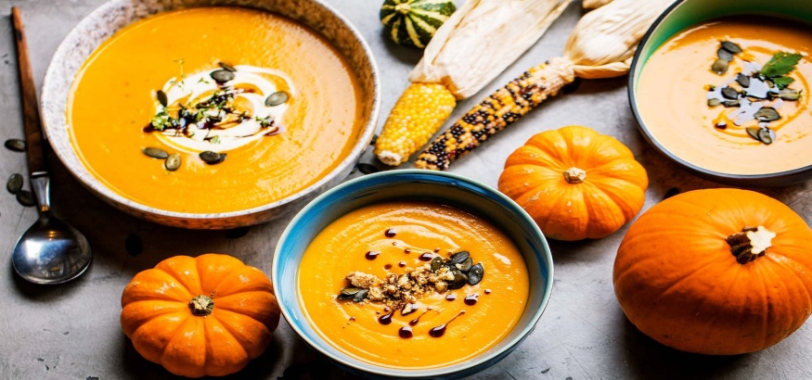

DIETNI JEDILNIK

DATUM | CELIAKIJA (BREZGLUTENSKI) - BG | ALERGIJA NA MLEKO (INTOLERANCA NA LAKTOZO)- DIETNI BREZ MLEKA (IL)
PONEDELJEK  30. 10. 2023 | MALICA/ZAJTRK: Brez sledov glutena, (koruzni zdrob)  KOSILO: Živila brez sledov glutena, BG cmoki, brez moke, brez drobtin  P. MALICA: BG bombetka | MALICA/ZAJTRK: Brez sledov mleka in laktoze, dietno mleko ali rižev napitek  KOSILO: Sestavljeno iz živil brez sledov mleka in laktoze, brez masla  P. MALICA: Bombetka brez sledov mleka in laktoze
TOREK  31. 10. 2023 | MALICA/ZAJTRK: Praznik  KOSILO: Praznik  P.MALICA: Praznik | MALICA/ZAJTRK: Praznik  KOSILO: Praznik  P.MALICA: Praznik
SREDA  01. 11. 2023 | MALICA/ZAJTRK: Praznik  KOSILO: Praznik  P.MALICA: Praznik | MALICA/ZAJTRK: Praznik  KOSILO: Praznik  P.MALICA: Praznik
ČETRTEK  02. 11. 2023 | MALICA/ZAJTRK: BG kruh, maslo in med brez sledov glutena  KOSILO: Živila brez sledov glutena, BG mlinci  P.MALICA: Brez sledov glutena | MALICA/ZAJTRK: Brez dodanega masla (margarina)  KOSILO: Sestavljeno iz živil brez sledov mleka in laktoze, mlinci brez sledov mleka in laktoze  P.MALICA: Sojin jogurt
PETEK  03. 11. 2023 | MALICA/ZAJTRK: BG kruh, ostala živila brez sledov glutena  KOSILO: Jed brez živil, ki vsebujejo sledove glutena, BG drobtine oz. brez sledov glutena  P.MALICA: BG jabolčna čežana | MALICA/ZAJTRK: Kruh brez sledov mleka in laktoze, piščančja šunka brez dodanih mlečnih beljakovin  KOSILO: Živila brez sledov mleka in laktoze, brez dodane smetane  P.MALICA: Jabolčna čežana brez sledov mleka in laktoze, sojin jogurt

OPOMBE:

Pri dnevnem kosilu vedno na voljo ohlajen čaj ali pa sveža voda z limono.

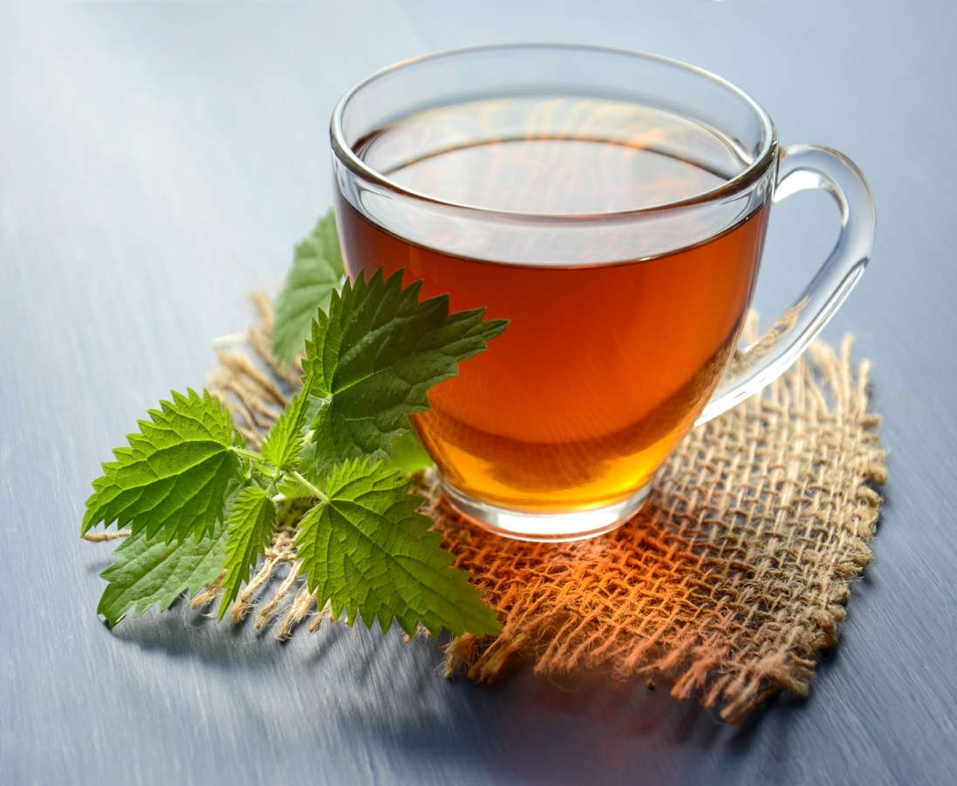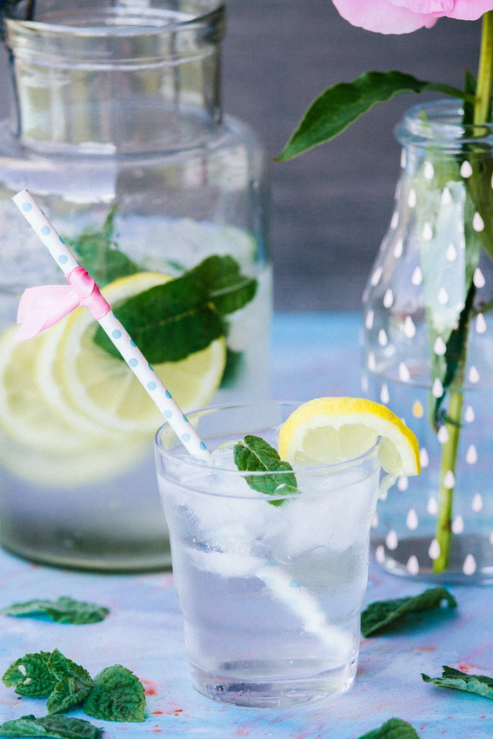

V PRIMERU ZAPLETOV PRI DOBAVI ŽIVIL SI PRIDRŽUJEMO PRAVICO DO SPREMEMBE JEDILNIKA.

BIO ŽIVILO IZ KONTROLIRANE EKOLOŠKE PRIDELAVE
LOKALNO PRIDELANA/PREDELANA ŽIVILA SE VKLJUČUJEJO GLEDE NA SEZONSKO PONUDBO.
ŠS-ŠOLSKA SHEMA

Ker v prehrani otrok ni omejitev glede uživanja alergenov in ker za otroke, ki potrebujejo dietno prehrano, pripravljamo individualne dietne jedilnike, alergenov na jedilnikih ne bomo označevali.

Katalog vsebnosti alergenov v živilih:
oznaka | alergen
1 | ŽITA, KI VSEBUJEJO GLUTEN ( pšenica, rž, ječmen, oves, pira, kamut ali njihove križane vrste ali proizvodi iz njih)
2 | RAKI IN PROIZVODI IZ NJIH
3 | JAJCA IN PROIZVODI IZ NJIH
4 | RIBE IN PROZVODI IZ NJIH
A | ARAŠIDI IN PROIZVODI Z NJIH
S | ZRNJE SOJE IN PROIZVODI IZ NJIH
L | MLEKO IN MLEČNI PROIZVODI, KI VSEBUJEJO LAKTOZO
O | OREŠKI - mandeljni, orehi, lešniki, indijski oreščki, ameriški orehi, brazilski oreščki, pistacija, makadamija IN PROIZVODI IZ NJIH
Z | LISTNA ZELENA IN PROIZVODI IZ NJIH
GS | GORČIČNO SEME IN PROIZVODI IZ NJIH
SS | SEZAMOVO SEME IN PROIZVODI IZ NJIH
Ž | ŽVEPLOV DIOKSID IN SULFITI ((v koncentraciji več kot 100mg/kg ali 10mg/l, izraženi kot SO2)
V | VOLČJI BOB IN PROIZVODI IZ NJIH
M | MEHKUŽCI IN PROIZVODI IZ NJIH

